中国信息安全测评中心

信息安全服务资质证书使用说明

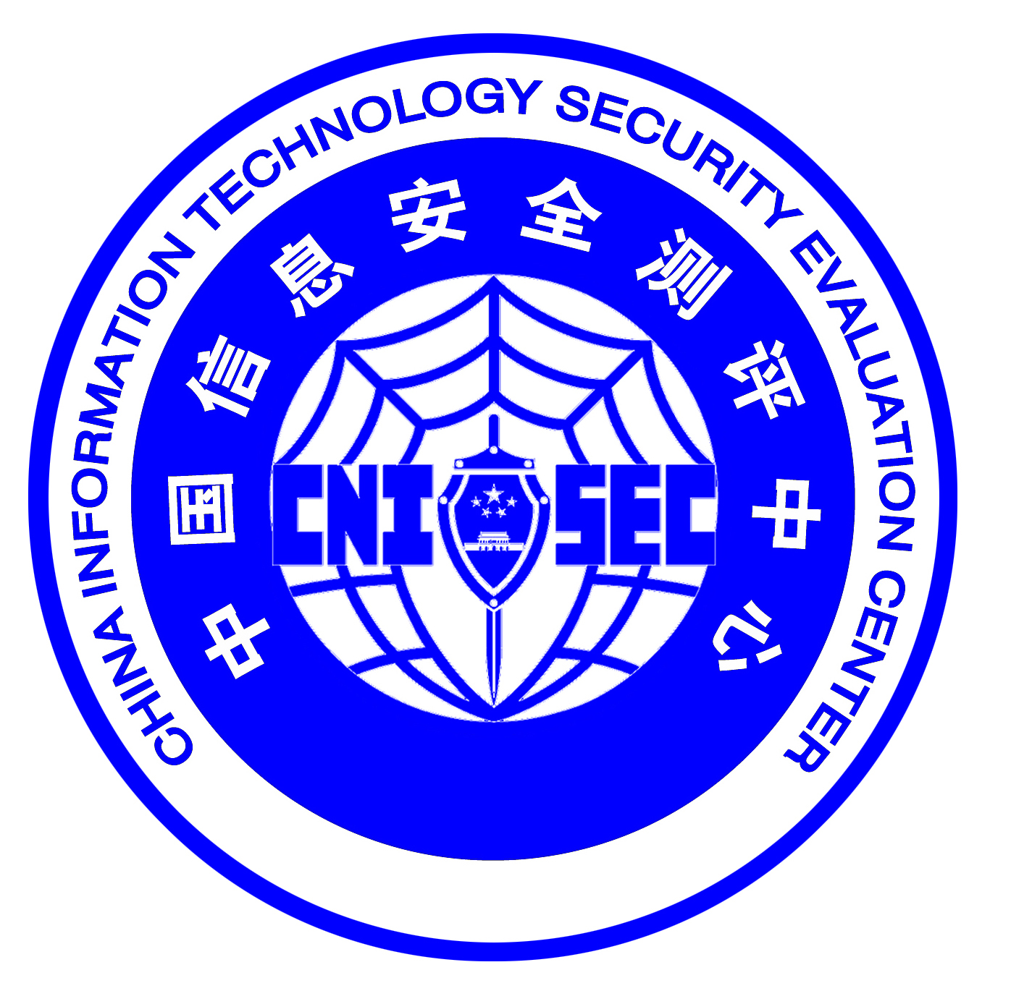

发布日期：2011年1月
信息安全服务资质证书使用说明

中国信息安全测评中心（以下简称CNITSEC）颁发的信息安全服务资质证书，是证明证书持有单位符合信息安全服务资质评估准则的文件。证书持有单位在使用CNITSEC颁发的证书时，应遵守以下规定：

证书使用要求
  - 证书持有单位可在有效期内从事有关的信息安全服务工作，并接受CNITSEC的监督。
  - 可将证书复印件用于资格的证明和宣传材料上。
  - 证书持有单位不得发生以下误用：
- 将证书转交其它单位使用；
- 使用失效证书。

证书的监督确认
  - 在证书有效期内接受CNITSEC对证书有效性的确认。

证书的维持换证
  - 在证书有效期届满前90天内，证书持有单位须向CNITSEC递交维持换证申请及其证实材料。
  - 有申请升级条件的可递交更高一级的资质申请。

处置
  - 获得CNITSEC信息安全服务资质的单位被暂停、取消或注销资格时，应立即停止使用CNITSEC证书，必须销毁标有CNITSEC认可决定的宣传材料等文件。对取消或注销CNITSEC资质的信息安全服务资质单位，CNITSEC将收回其资质证书。
  - 对于信息安全服务资质单位资格的暂停、降级或取消：
属于暂停资格的单位，应立即停止使用资质证书；
属于取消资格的单位，应立即停止使用资质证书，并销毁有关有资格信息的宣传材料和证实材料，CNITSEC将收回其资质证书。
  - CNITSEC所做的处置决定以书面形式通知对方单位，并在相关媒体上进行公告。

解释权
CNITSEC负责信息安全服务资质证书的管理，并保留解释权。

